Тест по теме электронные таблицы MS Excel
В 1
- Электронная таблица предназначена для:
- обработки числовых данных, структурированных с помощью таблиц;
- упорядоченного хранения и обработки текстовых данных;
- визуализации структурных связей между данными, представленными в таблицах;
- редактирования графических представлений больших объемов информации.

- Строки электронной таблицы:
- именуются пользователем произвольным образом;
- обозначаются буквами русского алфавита;
- обозначаются буквами латинского алфавита;
- нумеруются.
- Для пользователя ячейка электронной таблицы обозначается:
- именем столбца и номером строки, на пересечении которых располагается ячейка;
- адресом машинного слова оперативной памяти, отведенного под ячейку;
- специальным кодовым словом;
- именем, произвольно задаваемым пользователем
- Среди приведенных вариантов отыщите формулу для электронной таблицы:
- А3В8+12; с) А1=А3*В8+12;
- А3*В8+12 d) =А3*В8+12.
- При перемещении или копировании в электронной таблице абсолютные ссылки:
- не изменяются;
- преобразуются вне зависимости от нового положения формулы;
- преобразуются в зависимости от нового положения формулы;
- преобразуются в зависимости от длины формулы.
- Диапазон – это:
- совокупность клеток, образующих в таблице область прямоугольной формы;
- все ячейки одной строки;
- все ячейки одного столбца;
- множество допустимых значений

- Какая формула будет получена при копировании в ячейку Е4, формулы из ячейкиЕ2:

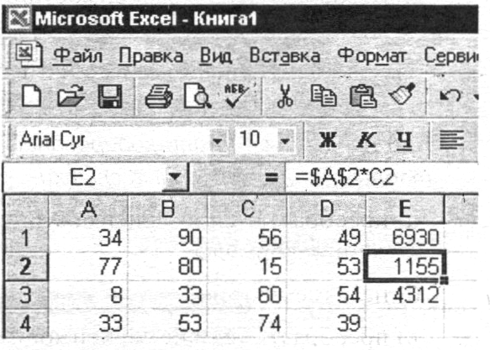
- =А2*С4;
- =А2*$C$4;
- =$A$2*C4;
- =A4*C4.

- Какая формула будет получена при копировании в ячейку Е4, формулы из ячейки Е2:

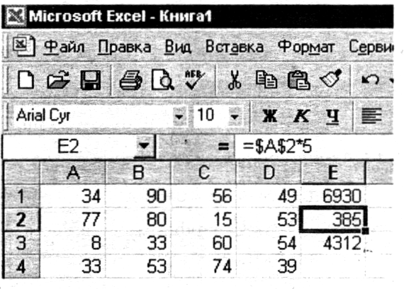
- =A2*5;
- =$A$2*4;
- =A2*$C$4;
- =$A$2*5.

